2020年东南大学“迎国庆，抗疫情，健康生活”校园系列体育活动——射箭比赛竞赛规程

主办单位：东南大学体育运动委员会
承办单位：东南大学体育系
共青团东南大学委员会
东南大学党委学工部
东南大学党委研究生工作部
协办单位：东南大学学生团体联合会
东南大学射箭协会
活动时间：10月3日

- 参赛单位
全校各学院
- 比赛项目
投壶比赛、射箭比赛、猎气球
- 比赛日期、地点
时间：2020年10月3日
地点：桃园射箭场
- 参赛资格
凡东南大学在校学生（含研究生）、教职工均可报名参赛。
- 比赛办法
- 、比赛项目简单介绍：
- 投壶比赛：每位选手手持箭只，投入面前一定距离的箭壶中即为得分；
- 猎气球比赛：参赛选手使用协会公用弓箭，射击箭靶上粘贴的气球得分，一定箭数内按得分排名；
- 射箭比赛：参赛选手使用协会公用弓箭，射击比赛用箭靶，一定箭数内按总环数排名；

（二）、评分细则：
- 投壶比赛每位选手分发15支箭。站立于指定位置箭筒内投掷箭只。若命中箭筒，则根据箭筒的距离加分。每人面前安放五个箭筒，呈十字形排列。选手站立位置距离最近箭筒1.5米。根据箭筒距离站立点的距离远，中，近，每命中一支箭总分加20,10,5分。
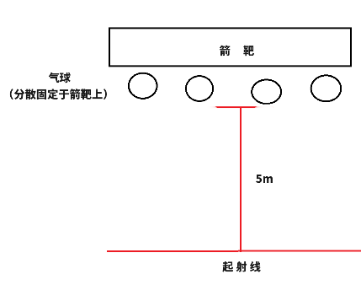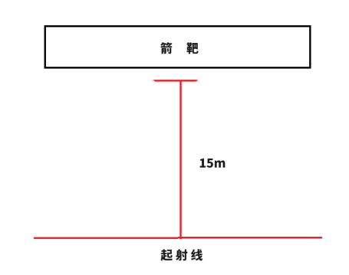
投壶比赛猎气球比赛射箭比赛
- 猎气球比赛每位选手分发10支箭与一把协会公用弓，站立于指定位置。射击箭靶上固定的气球得分。每有一个气球爆炸加10分，气球未爆炸不得分。射击规定时间为7min，超时总成绩减10分。；
- 射箭比赛每位选手分发六支箭与一把协会公用弓。站立于指定位置。选手面前设置箭靶。在规定时间内射击箭靶，计总环数为有效成绩。射击规定时间为8min。若命中靶心十字，则在原有分数基础上加一用以排名，但不计入总分数；

- 报名方式
  - 报名时间：各参赛人员必须在9月28日18:00点前完成报名
  - 报名方式：投壶比赛、射箭比赛、猎气球比赛，每学院每个项目限报3人。请各个学院负责人将报名表填好发送到邮箱：seusjxh@163.com，报名表见附件《射箭比赛项目报名表》；
  - 各个学院负责人将本学院参加棒垒球比赛项目的所有同学拉进通知群，后续比赛的通知将会在群中公布；
群昵称：2020东大射协国庆活动
群号：306993736

- 名次录取
分别将3个比赛项目的得分计算出来，评出3个比赛项目的前8名；

注：如有疑问可咨询： 孟祥宇 17305181173
附件：
射箭比赛项目报名表
负责人姓名 |  | 学院
联系电话 |  | QQ

姓名 | 学号 | 联系电话

姓名 | 学号 | 联系电话
注：每个学院报名人数至少3人，至多9人，请各个学院报名负责人将报名信息统计好后发送到邮箱：seusjxh@163.com
本项活动解释权归射箭协会所有。

